附录二
福州大学软件学院

软件工程本科生

专业实习项目软件需求说明书

题 目： 基于SpringBoot的电竞热点网
院 系： 软件学院
专 业： 软件工程
年 级： 2015
学 号： 221500118
姓 名： 孙耀
指导教师： 朱文兴
实习单位： 校内
目录
专业实习项目软件需求说明书 - 1 -
第1章 引言 - 4 -
1.1 编写目的 - 4 -
1.2 背景 - 4 -
1.3 定义 - 5 -
1.4 参考资料 - 5 -
第2章 任务概述 - 6 -
2.1 目标 - 6 -
2.2 用户的特点 - 6 -
第3章 需求规定 - 8 -
3.1 对功能的规定 - 8 -
3.1.1 系统结构架构 - 8 -
3.1.2 系统功能架构 - 9 -
3.1.3用例图 - 10 -
3.1.4 数据字典 - 10 -
3.1.5 数据流图DFD - 10 -
3.2 对性能的规定 - 11 -
3.2.1 精度 - 11 -
3.2.2 时间特性要求 - 11 -
3.2.3 灵活性 - 11 -
3.3 输入输出要求 - 12 -
3.4 数据管理能力要求 - 12 -
3.5 故障处理要求 - 12 -
3.6 其他专门要求 - 13 -
第4章 运行环境规定 - 14 -
4.1 设备 - 14 -
4.2 支持软件 - 14 -
4.3 接口 - 15 -
4.3.1 用户界面 - 15 -
4.3.2 软件接口 - 15 -

第1章 引言

1.1 编写目的
- 以文档的形式记录在设计、开发过程中对于开发工作的安排、经费和资源等的要求和安排计划，以便制定工作计划，并依据此计划开展开发工作，以此来保证开发工作的顺利进行。
- 帮助加深对于项目需求的理解，明确开发工作，理解开发任务，为项目开发工作提供依据，以便于划定工作范围、分工等计划，以此来保证项目的开发工作能按期完成。
- 明确项目功能要求、开发情况，减少开发过程中不必要对的错误。
- 制定开发过程中的评审和审查计划，用以软件质量管理。
- 制定项目总体要求，作为开发人员与需求提出者的首要共识，以此文档为开发者和需求提出者得到交流沟通依据。
- 制定项目功能要求、初始设计想法，为开发人员进行设计和编码提供依据。
- 作为后续软件测试和验收的依据。

1.2 背景

目前电子竞技在中国的发展是飞速的，雅加达亚运会将电子竞技纳入项目，可以看出国家对电竞也是越来越重视。各行业中电竞的经济效益也是有目共睹的，而关于电竞的信息综合网站却比较少。

当前电子竞技行业的飞速发展，越来越多的人也都很关注其中各种游戏的热点，但是玩两种甚至两种以上的人大有人在，这就导致每个人可能要收藏多个不同的网站去关注热点，这就让人不够舒适，所以我想要实现通过对用户的关注度的不同，对用户推送不同的热点信息，实现一个web网页能够满足各种需求。

越来越多的人关注电竞，而且关注的游戏不止一个，那么通过推荐算法实现对每个用户关注度的分析来推送用户想要的热点信息，这样的web是一个很有实现价值的课题。

1.3 定义
- 静态数据：系统固化在内的描述系统实现功能的一部分数据。
- 动态数据：在软件运行过程中用户输入的后系统输出给用户的一部分数据，也就是系统要处理的数据。
- 数据字典：数据字典中的名字都是一些属性与内容的抽象和概括，它们的特点是数据的“严密性”和“精确性”。
- 数据流图：简称DFD，它从数据传递和加工角度，以图形方式来表达系统的逻辑功能、数据在系统内部的逻辑流向和逻辑变换过程，是结构化系统分析方法的主要表达工具及用于表示软件模型的一种图示方法。

1.4 参考资料
相关的文件包括：
- 项目组项目分析记录
- 国家标准 项目开发计划（GB856T——88）

第2章 任务概述

2.1 目标
为了完成需求提出者的要求，该项目应该按照软件项目开发的一系列必不可少的步骤进行：按需求分析、设计、编码、测试以及维护等阶段进行。
需求分析阶段：明确项目需求、项目特性等和项目相关的信息，明确项目功能，并对项目制定计划，并及时和需求提出者进行沟通、确认。
设计阶段：将需求转化为模型，对项目需求进行概要和详细设计，对各功能点制定详细的规划。
编码阶段：编写代码实现项目的各个功能，将设计转化为软件项目产品。
测试阶段：根据需求分析文档、设计文档对软件项目产品进行测试，检测其是否符合需求和设计。主要是进行本地测试和线上测试。
维护阶段：该阶段主要是对软件项目产品进行维护和升级。
以上步骤均以上一阶段的输出结果作为下一阶段的输入，并在各个阶段输出对于的文档，作为依据。
  - 用户的特点
该系统用户应是喜好电子竞技的人，也可以是兴趣多种游戏的人。

2.3 假定和约束
- 开发期限： 2019年1月止
- 管理方针：本项目采用ISO9002质量管理控制标准来实施的。
- 开发周期：3个月
- 具体时间：2018年9月12日至2019年1月6日
- 经费限制： 0元
由于在项目开发过程中会受到一些主观和客观原因限制，如：需求变动、工作任务安排等原因，可能导致项目不能及时按照进度计划准时完成，但是为了项目开发的顺利完成，将会尽量按照进度计划开展开发工作。

第3章 需求规定

3.1 对功能的规定

3.1.1 系统结构架构
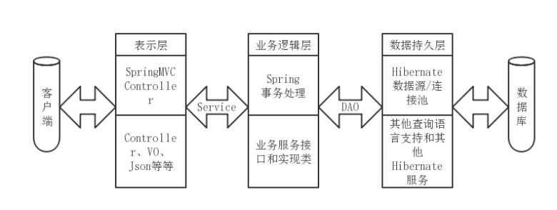

图3-1

3.1.2 系统功能架构
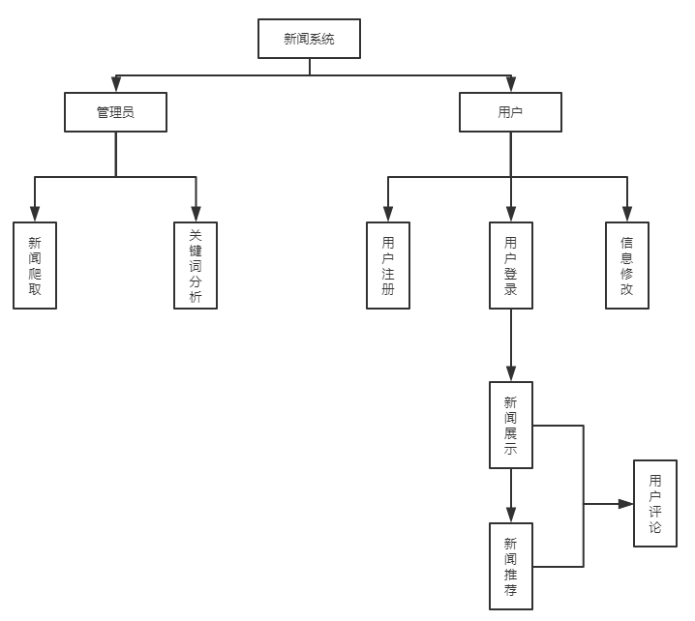
图3-2

3.1.3用例图
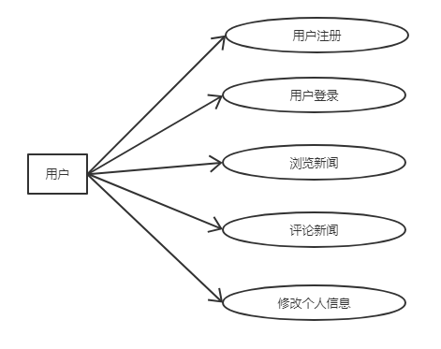
图3-4

3.1.4 数据字典
3.1.4.1 基本数据项
表3-1
数据项名称 | 别名 | 简述 | 类型
用户账号 | - | 用户的登录账号 | 字符型
用户密码 | - | 用户的登录密码 | 字符型
续表3-1

3.1.5 数据流图DFD
3.1.5.1 第0层DFD图
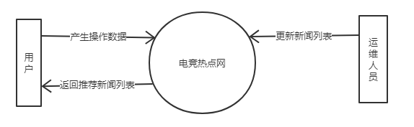
图3-6

3.2 对性能的规定

3.2.1 精度
在项目中采用数据库技术对采样数据进行存储，采用数据的数据安全由项目开发组中负责采集数据的人员保证，采样数据的数据完整性、正确性等要求也是由数据采样人员进行确保，数据的精度要求和数据采集模块相一致，因此不做特别的说明。要求用户对流量类数据有一定的认知，具备一定的经验，所以对于用户的使用不会造成困扰。

3.2.2 时间特性要求
本项目中由于是从线上获取相应的数据，会受到网络速度、数据跨度等原因的影响，导致平台的对于网络速度慢的环境、需要取的频道流量数据时间跨度比较大等的时候响应的速度会慢一些。同时受流量类数据采集的影响使得数据检测会有一定的时延，实时性上的要求需要降低。

3.2.3 灵活性
该平台是针对PC机、Windows系统环境而言的。
Microsoft Windows,是微软公司制作和研发的一套桌面操作系统，采用图形化GUI，简单易用，深受人们的喜爱。随着电脑的软件和硬件的不断升级，Windows的版本也在不断的提升，到目前为止Windows XP、Windows 7、Windows 8等版本都是人们较为熟悉，操作比较熟练的版本系统。同时Windows系统的控制能力、灵活性要求都是比较高的，能够适应项目的要求。

3.3 输入输出要求
无输入也有冷启动，无输入要求，输出都为一个新闻列表

3.4 数据管理能力要求
- 要求能够处理大量的数据。
- 负荷能力强，能够承受大量的数据，防止因为数据量大而使平台无响应。
- 安全系数高，能够防范黑客的攻击，对数据存取都需要限制其权限，同时对访问的用户IP也要做限制。
- 日志备份，通过日志对操作等行为做好记录。
- 流量类数据的完整性和正确性由数据采集模块保证，但平台仍要保证在操作过程中数据的完整性不会受到修改，并保证操作后的数据的存储的安全性。
- 数据备份和数据恢复，防止数据存储过程中出现丢失等故障问题。

3.5 故障处理要求
平台应该对以下几种故障情况做出相应的解决方案，以便快速的定位和解决故障问题，恢复平台的正常工作：
- 由于软件、硬件等客观原因引起的机器死机的故障情况；
- 电源忽然断电引起的机器暂停；
- 线上服务器由于cpu被其他程序抢占、磁盘已满等原因引起的服务器荡机的故障情况；
- 其他原因引起的故障情况。

3.6 其他专门要求
- 网络安全控制
对于该平台网络服务的可用性和网络服务的安全性是比较关注的。该平台需要获取的大量数据以及对于数据的存储、传输都是要依赖网络服务，网络服务的好坏对于平台的正常运行有着关键的作用。因此对于访问平台的用户IP需要做比较严格的检验和限制。
- 系统安全控制
主要是针对线上服务器、操作系统以及线上数据库的安全控制。制定线上服务器、操作系统和线上数据库的安全控制定义以及措施。

第4章 运行环境规定

4.1 设备
- 本平台线上服务器的硬件环境如下：
该平台所需服务器1台或多台，配置要求如下：
- CPU：Intel P4及以上。
- 内存：64GB以上内存。
- 硬盘空间：1T硬盘存储空间。
- 显示器： 无需。
- 网络：集成双千兆以太网接口。
- 该平台运行环境的硬件环境如下：
该平台所需PC机配置要求如下：
- CPU：Intel 至强处理器或同类档次或更高档次以上。
- 内存：2G以上内存。
- 硬盘空间：500G及以上硬盘存储空间。
- 显示器：推荐1366×768屏幕分辨率。
- 网络：网络中心提供99.5%网络在线保证。

4.2 支持软件
- 开发系统的软件环境如下：
- 开发端操作系统： Windows 7 操作系统。
- 开发端测试是本地是在Windows 7 操作系统上进行测试，同时将其部署到线上服务器环境进行测试。
- 数据库：采用跨平台的MySQL数据库作为线上数据库。
- 开发环境myeclipse进行开发。
- 软件开发过程使用到的软件如下：
- UML建模：Rational公司出品的一种面向对象的统一建模语言的可视化建模工具：Rational Rose。
- 创建业务流程图、软件流程图、数据库模型图：使用Microsoft visio 2010进行创建业务流程图、软件流程图、数据库模型图。
- 项目进度计划安排：使用Microsoft Project 2010进行项目进度计划安排。
- 软件过程开发文档的编制： Microsoft Office 2010。

4.3 接口

4.3.1 用户界面
- 界面风格统一，简单易用，功能清晰。

4.3.2 软件接口
- 操作系统
应提供对系统移植跨平台的支持
- 面板分离
方便进行分布式部署
- 数据库
采用开源的社区数据库MySQL Server，使用JDBC
- 相关软件工具接口
Hibernate API
Struts 2 API
Spring API

